Cara Menjalankan Program
Sistem Informasi Dan Manajemen Administrasi Pengajuan Cuti
Karyawan Di CV.CIPTA ABADI Kalimantan Selatan

Adapun langkah-langkah dalam menjalankan program ini adalah seperti berikut :
Masuk ke menu utama karyawan yaitu dengan mengetikkan alamat http://localhost/ca pada web browser. maka akan masuk tampilan seperti berikut :
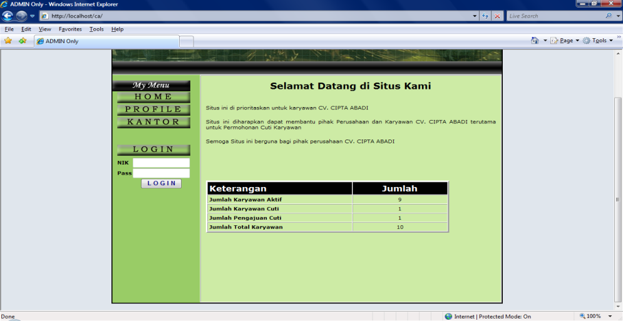
Kemudian masukan user (nik karyawan) dan password karyawan.
Jika data yang diamasukkan benar maka akan masuk ketampilan seperti berikut :
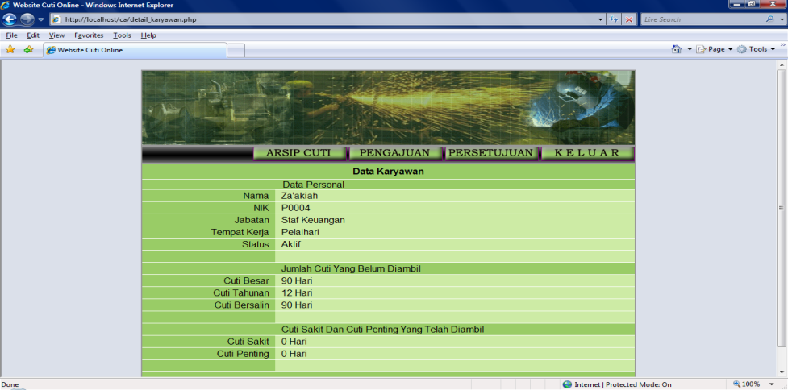
Kemudian untuk melakukan proses pengajuan cuti, klik / pilih menu pengajuan. Selanjutnya akan muncul / masuk pada tampilan persetujuan seperti berikut :
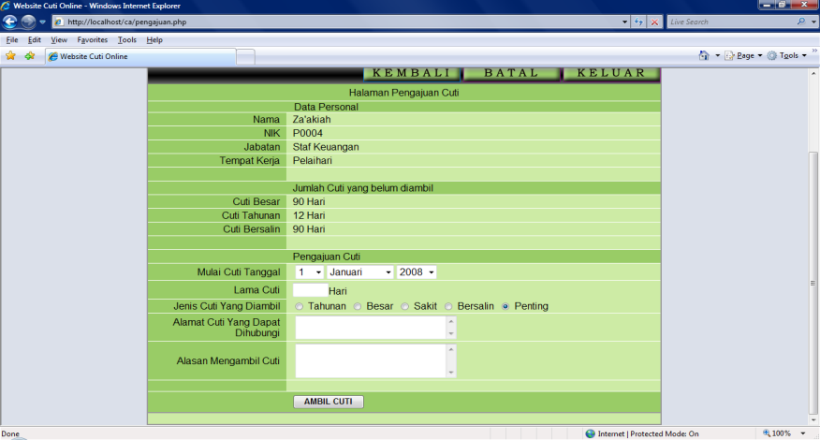
Isikan data cuti yang diinginkan. Kemudian klik Ambil Cuti. Apabila data cuti yang dimasukkan memenuhi syarat, maka akan muncul pesan seperti berikut :
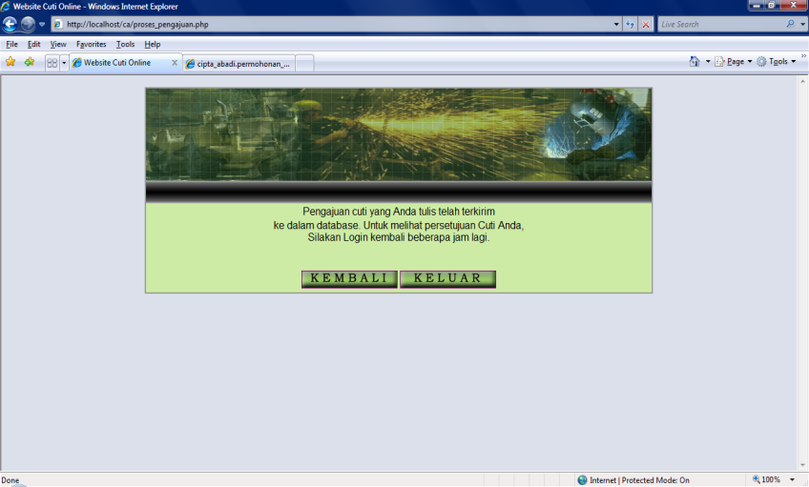
Untuk mengetahui pengajuan cuti diterima atau tidak, klik / pilih menu persetujuan. Maka akan muncul seperti berikut :
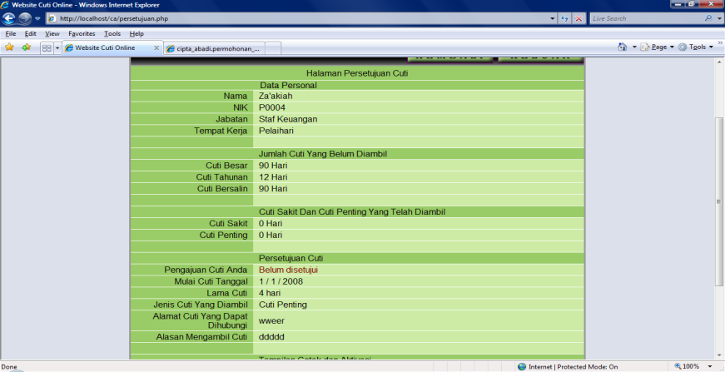

Kemudian untuk login sebagai Pimpinan, masukkan nik dan password. Setelah data yang dimasukkan benar, maka akan muncul tampilan seperti berikut :
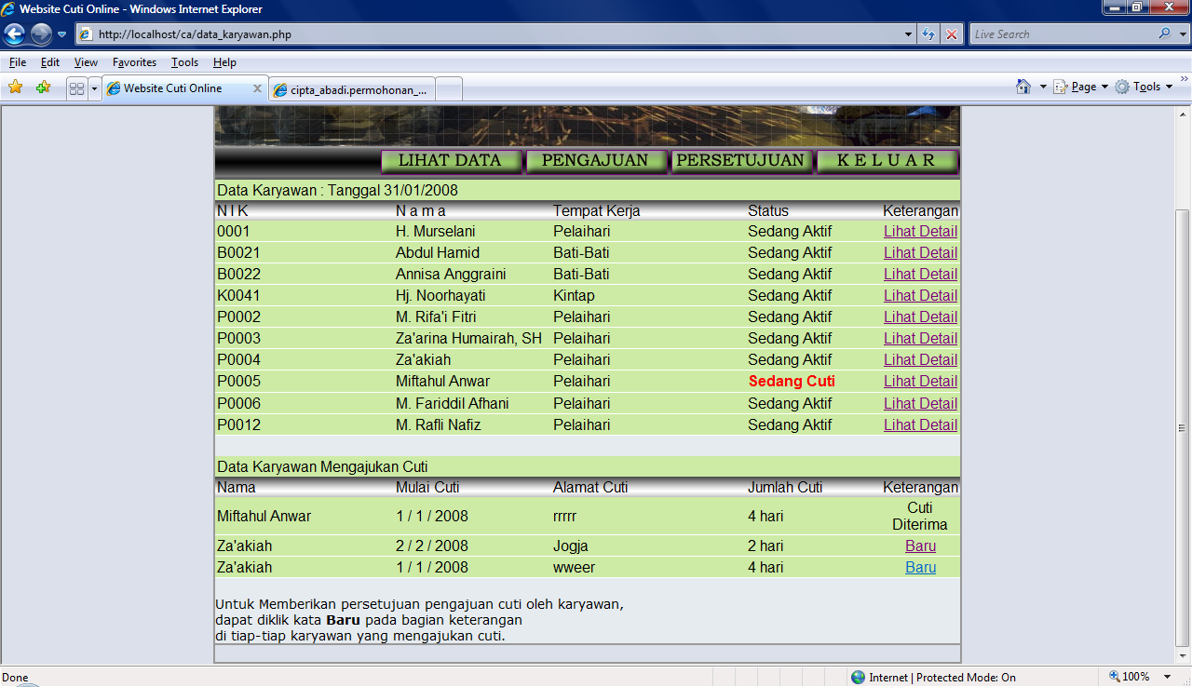
Pada menu utama karyawan seperti diatas terdapat pengajuan cuti baru pada Data Karyawan Mengajukan Cuti. Untuk memberikan persetujuan cuti pada pengajuan cuti, klik Baru. Maka akan masuk pada tampilan seperti berikut :
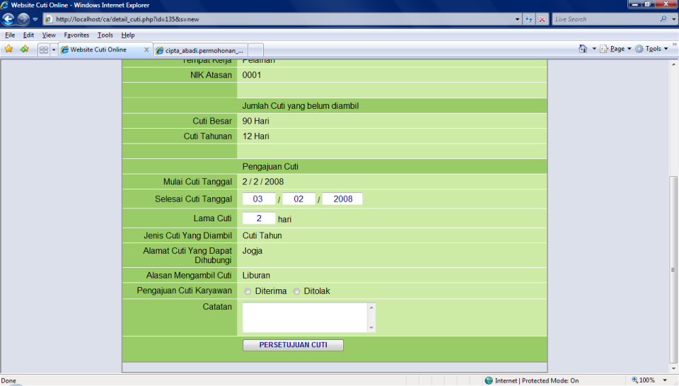
Setelah itu data akan terkirim kedalam database sesuai dengan keputusan persetujuan cuti dari pimpinan.

